Grupa: ……………………………………… Wrocław, ………………………………..
…………………………………………………… …………………………………………………………
Imię i nazwisko studenta Imię i nazwisko prowadzącego
Ćwiczenie nr 5.
- Porównanie działania endonukleaz specyficznych i niespecyficznych.
- Elektroforeza trawionego DNA oraz produktów PCR.
- Metody identyfikacji mutacji – analiza wyników.

- Porównanie działania endonukleaz specyficznych i niespecyficznych.
Odczynniki:
- 1U/µl DNaza I
- 10x Bufor Reakcyjny I
- Woda wolna od nukleaz
- 10U/µl PvuII
- 10U/µl BamHI
- 10x Bufor Fast Digest
- 1% żel agarozowy z Midori Green Advance
- Bufor 1xTAE
- Bufor do obciążenia próbek 6x Loading Dye
- Marker mas DNA (Perfect 1kb DNA Ladder)
Sprzęt:
- Termoblok (37˚C)
- Miniwirówka
- Aparat do elektroforezy
- Zasilacz
- Transiluminator
- Pipety automatyczne
Zadanie 1. Trawienie DNA przy użyciu DNazy I.
- Przygotuj 2 ponumerowane probówki o obj. 1,5 ml. Do każdej probówki dodaj odczynniki zgodnie z opisem w tabeli 1 (UWAGA kolejność dodawania odczynników ważna).
1U DNazy I (ok. 0,3 jedn. Kunitz’a) trawi 1µg plazmidowego DNA w ciągu 10 minut.

Tabela 1.
Probówka | 1 | 2
Woda [µl] | oblicz | oblicz
10x Bufor Reakcyjny I [µl] | 1 | 1
Plazmidowe DNA (1µg) [µl] | oblicz | oblicz
DNaza I (1U/µl) [µl] | - | 1
Objętość końcowa [µl] | 10 | 10
- Zawartość probówek dokładnie wymieszaj i zwiruj tak aby całość mieszaniny reakcyjnej znajdowała się na dnie probówek. Probówki umieść w termobloku lub łaźni wodnej o temperaturze 37 ˚C i inkubuj 10 minut.
- Do probówek dodaj 2 µl 6x buforu do próbek, po czym zwiruj. Preparat gotowy do rozdziału w elektroforezie.
Zadanie 2. Trawienie plazmidowego DNA przy użyciu endonukleazy restrykcyjnej PvuII i BamHI.
- Przygotuj 2 ponumerowane probówki o obj. 1,5 ml. Do każdej probówki dodaj odczynniki zgodnie z opisem w tabeli 2 (UWAGA kolejność dodawania odczynników ważna).
Tabela 2.
Probówka | 3 (PvuII) | 4(BamHI)
Woda [µl] | oblicz | oblicz
10x Bufor FD[µl] | 2 | 2
Plazmidowe DNA (1µg) [µl] | oblicz | oblicz
Enzym restrykcyjny (10U/µl) [µl] | 1 | 1
Objętość końcowa [µl] | 20 | 20

- Zawartość probówki dokładnie wymieszaj i zwiruj tak aby całość mieszaniny reakcyjnej znajdowała się na jej dnie. Probówkę umieść w termobloku lub łaźni wodnej o temperaturze 37 ˚C i inkubuj minimum przez 15 minut.
- Po zwirowaniu próbka jest gotowa do rozdziału elektroforetycznego.

- Elektroforeza trawionego DNA oraz produktów PCR.
Zadanie 1. Elektroforeza trawionego DNA
- Probówki z produktami trawienia zadania 1 i 2 zwiruj tak aby całość mieszaniny znajdowała się na dnie probówki.
- Do pierwszej studzienki nanieść 5 µl wzorca mas (Perfect 1kb DNA Ladder).
- Do kolejnych studzienek w żelu nanosić po 12 µl próbek.
- Elektroforezę prowadzić przy 100 V przez ok. 1 h w buforze do elektroforezy TAE, 1% żel agarozowy.
- Po tym czasie rozdzielone cząsteczki DNA w żelu agarozowym obserwować w świetle lampy UV (transiluminator).
Zadanie 2. Elektroforeza produktów PCR (materiał z ćwiczenia nr 4)
- Probówki z produktami PCR (z ćwiczenia 4) zwiruj tak aby całość mieszaniny znajdowała się na dnie probówki.
- Do pierwszej studzienki nanieść 5 µl wzorca mas (Perfect 1kb DNA Ladder).
- Do kolejnych studzienek w żelu nanosić całość mieszanin PCR (10 µl).
- Elektroforezę prowadzić przy 100 V przez ok. 1 h w buforze do elektroforezy TAE.
- Po tym czasie rozdzielone cząsteczki DNA w żelu agarozowym obserwować w świetle lampy UV (transiluminator).
Pytania sprawdzające do części „Porównanie działania endonukleaz specyficznych i niespecyficznych”:
- Narysuj schematycznie obraz żelu po elektroforezie i opisz poszczególne scieżki na żelu.
WZÓR OBRAZ własnych próbek

Opisz wyniki analizy:
………………………………………………………………………………………………………………………………………………………………………………………………………………………………………………………………………………………………………………………………………………………………………………………………………………………………………
- W oparciu o mapę restrykcyjną wektora plazmidowego pBluescript SK+ podaną na Rys. 1. oblicz jakie będą produkty trawienia tego wektora enzymami (ilość i długość fragmentów DNA):

- KpnI…………………………………………………………………………………………………………………………………………………………………………………………………………………………………………………………………………….

- PvuI……………………………………………………………………………………………………………………………………………………………………………………………………………………………………………………………………………

- PvuII………………………………………………………………………………………………………………………………………………………………………………………………………………………………………………………………………..

- BssHII…………………………………………………………………………………………………………………………………………………………………………………………………………………………………………………………………….

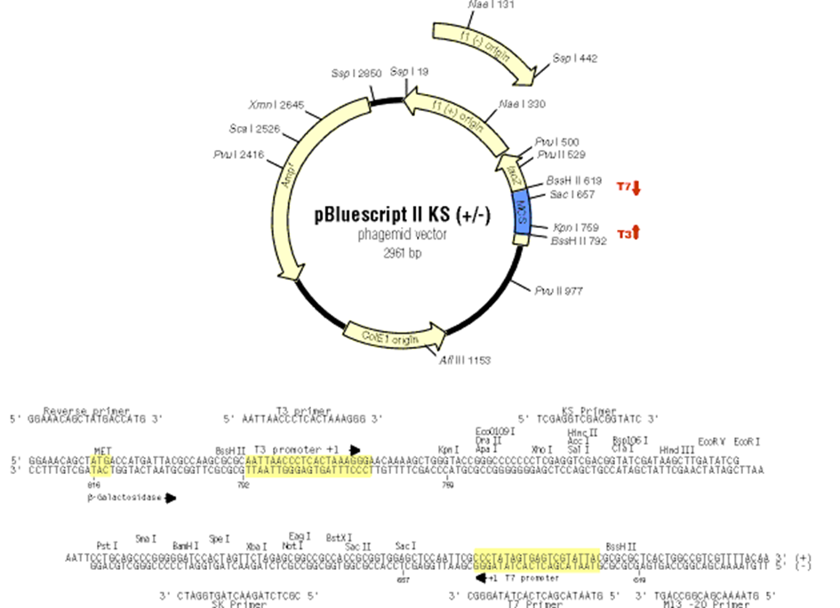
Rys. 1. Mapa restrykcyjna wektora plazmidowego pBluescript SK+.
Pytania sprawdzające do części „Elektroforeza produktów PCR” oraz „Metody identyfikacji mutacji”:
- Narysuj schematycznie obraz żelu po elektroforezie produktów PCR i opisz poszczególne scieżki na żelu.
WZÓR OBRAZ własnych próbek

Opisz wyniki analizy:
………………………………………………………………………………………………………………………………………………………………………………………………………………………………………………………………………………………………………………………………………………………………………………………………………………………………………………………………………………………………………………………………………………………………………………………………………………………………………………………………………………………………………………………………………………………………………………………………………………………………………………………………………………………………………………………………………………………………
- Metody identyfikacji mutacji – analiza wyników.
Zapoznaj się z przykładowymi technikamii cytogenetyki molekularnej wykorzystywanymi w diagnostyce mutacji, a następnie przeanalizuj przedstawione przypadki:
Cytogenetyka molekularna wykorzystuje osiągnięcia, takie jak klonowanie i automatyczne powielanie fragmentów DNA. Takie fragmenty mogą posłużyć, jako sonda molekularna do konkretnych części chromosomów w technice fluorescencyjnej hybrydyzacji in situ, FISH – fluorescence in situ hybridization Rys. 2). Hybrydyzacja in situ wykonywana jest bezpośrednio na preparacie mikroskopowym, jest szeroko stosowana do detekcji określonych sekwencji na preparatach histologicznych, chromosomach, pojedynczych komórkach, a nawet skrawkach tkanek. W technice tej stosuje się sondy zależne od problemu diagnostycznego, są to sondy locus – specyficzne, centromerowe lub malujące.
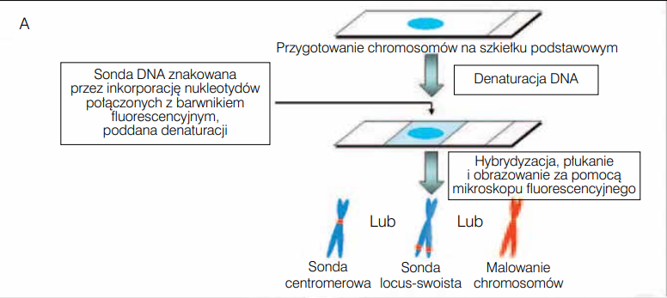
Rys. 2. Analiza metodą fluorescencyjnej hybrydyzacji in situ (FISH). Podstawowe etapy FISH (Źródło: K. Goodin i inn. 2009, 13, 4 Pediatria po Dyplomie).
Technika porównawczej hybrydyzacji genomowej, CGH – comparative genomic hybridization (Rys. 3) polega na hybrydyzacji dwóch wyznakowanych fluorescencyjnie genomowych DNA, badanego i referencyjnego, zmieszanych w proporcji 1:1, do prawidłowych chromosomów metafazowych. W przypadku CGH do mikromacierzy (aCGH – arrayCGH) uzyskuje się rozdzielczość sięgająca kilkuset, a nawet kilkunastu par zasad. Metoda aCGH pozwala na jednoczesną identyfikację aneuploidii, duplikacji, delecji oraz amplifikacji każdego reprezentowanego na mikromacierzy locus genowego.
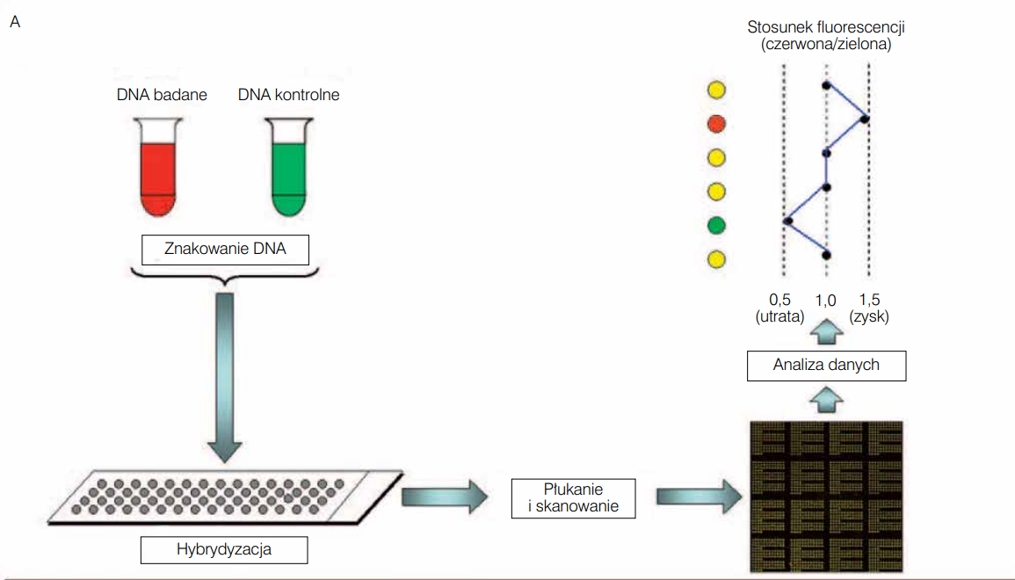
Rys 3. Porównawcza hybrydyzacja genomowa do mikromacierzy (array CGH). Podstawowe etapy array CGH. (Źródło: K. Goodin i inn. 2009, 13, 4 Pediatria po Dyplomie).
Analiza przypadków:
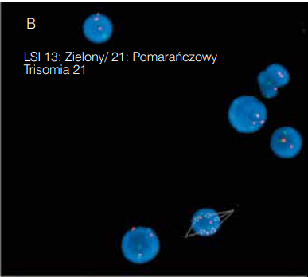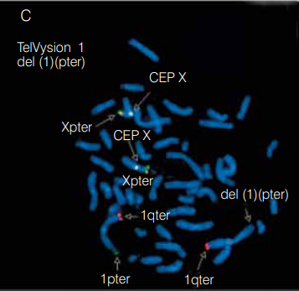

1
2
1. FISH w interfazie z wykorzystaniem sond znakujących chromosomy 13 i 21. 2. FISH w metafazie z wykorzystaniem sond subtelomerowych swoistych dla chromosomu 1.
Badanie 1. zaobserwowano …………………… ……………………….
Badanie 2. zaobserwowano ………………. ……………………………
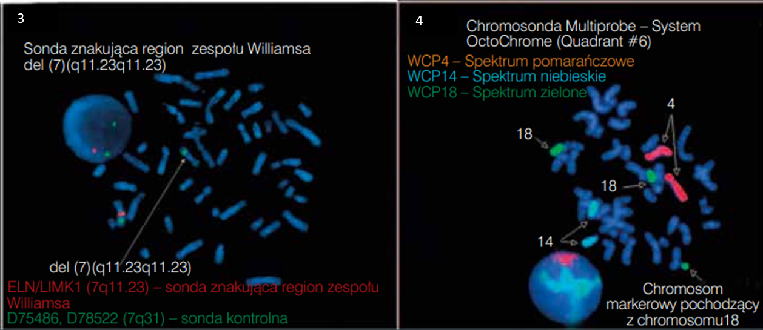
3. FISH w metafazie z wykorzystaniem sondy swoistej dla zespołu Williamsa. 4. Sondy znakujące chromosomy 4, 14 i 18.
Badanie 3. zaobserwowano ………………………….
Badanie 4. zaobserwowano ………………………….

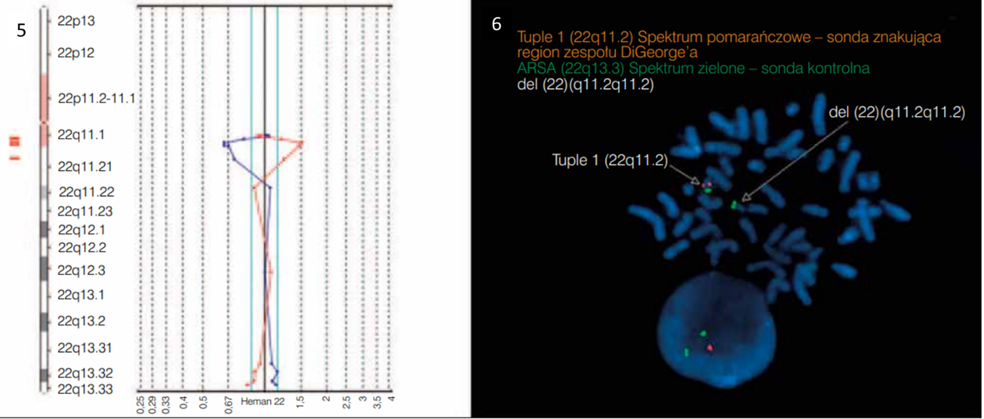
5. Wynik array CGH uzyskany dla chromosomu 22 z delecją regionu DiGeorge’a. Niebieska linia prezentuje wynik hybrydyzacji DNA pacjenta i DNA kontrolnego uzyskany z jednej mikromacierzy, a linia czerwona wynik z drugiej mikromacierzy uzyskany po zastosowaniu znakowania odwrotnego. Klony, które uległy delecji w pierwszej hybrydyzacjii, prezentują stosunek fluorescencji ~0,6, podczas gdy w drugiej (znakowanie odwrotne)
stosunek ten wynosi ~1,5. 6. FISH w metafazie z wykorzystaniem sondy znakującej region zespołu DiGeorge’a, analiza przypadku przedstawionego na panelu 5.
Badanie 6. zaobserwowano ………………..

Diagnostyka molekularna mutacji wykorzystuje także techniki oparte o metodę PCR, np. analiza PCR-RLFP. Metoda PCR-RFLP może być wykorzystywana do badania związku między poszczególnymi genotypami a chorobami genetycznymi. Stosowana jest np. do diagnostyki anemii sierpowatej, w przypadku której u osobników z anemią sierpowatą występuje mutacja punktowa w genie beta-globiny, która niszczy miejsce rozpoznawania przez endonukleazę restrykcyjną MstII. Nosiciele mają dłuższy fragment restrykcyjny w porównaniu do fragmentu osobników zdrowych.
Na schemacie poniżej narysuj ile prążków będzie obserwowane po rozdziale elektroforetycznym w przypadku próbki A - próbka osobnika zdrowego oraz próbki B – próbka osobnika z anemia sierpowatą:
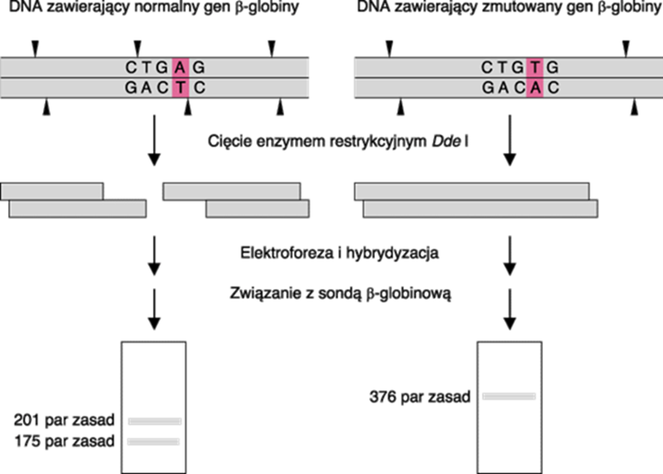

anna
anna
A
B

